**Московский государственный технический**

**университет им. Н.Э. Баумана.**

Факультет «Информатика и управление»

Кафедра ИУ5. Курс «Мобильные сети»

Отчет по лабораторной работе №1

«Инфраструктурный режим»

Вариант 4

|  |  |  |
| --- | --- | --- |
| Выполнил: |  | Проверил: |
| студент группы ИУ5-81Б |  | преподаватель каф. ИУ5 |
| Белоусов Евгений |  | Антонов А.И. |
| Подпись и дата: |  | Подпись и дата: |

Москва, 2021 г.

1. **Задание**

Построить сеть, состоящую из двух сегментов. Первый состоит из А рабочих станций и сервера, соединенных в сеть Fast Ethernet на основе коммутатора. IP адреса этого сегмента задаются статически и находятся в диапазоне 192.168.F.х, где F выбирается согласно варианту, а х — произвольное число. Второй сегмент — сеть из B ноутбуков и двух любых беспроводных устройств на основе точки доступа Linksys. IP адреса этого сегмента находятся в диапазоне 192.168.1.х и задаются динамически. Беспроводная сеть защищена по технологии WPA2-PSK на основе шифрования TKIP. Проверить доступность рабочих станций первого сегмента и сервера с о стороны беспроводной сети с помощью посылки простых ICMP пакетов.

1. **Вариант**

|  |  |  |
| --- | --- | --- |
| № варианта | A | B |
| 4 | 2 | 7 |

1. **Выполнение**

Топология сети:

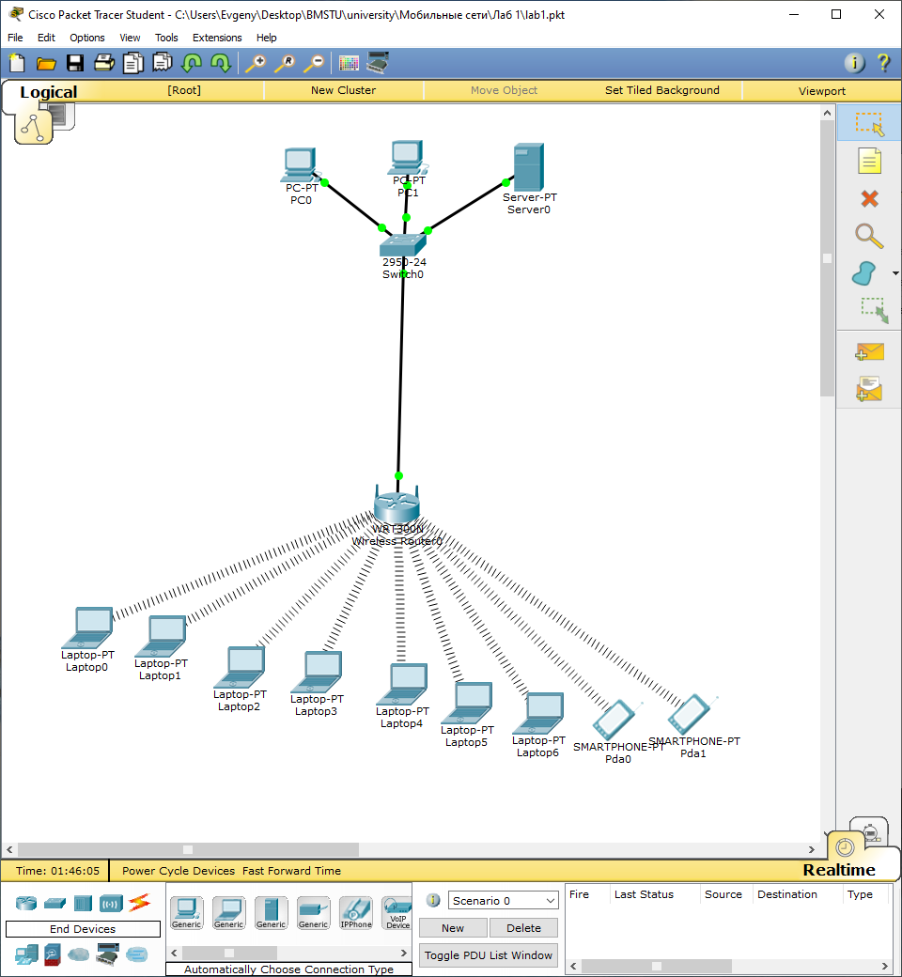

Настройка первого сегмента сети:

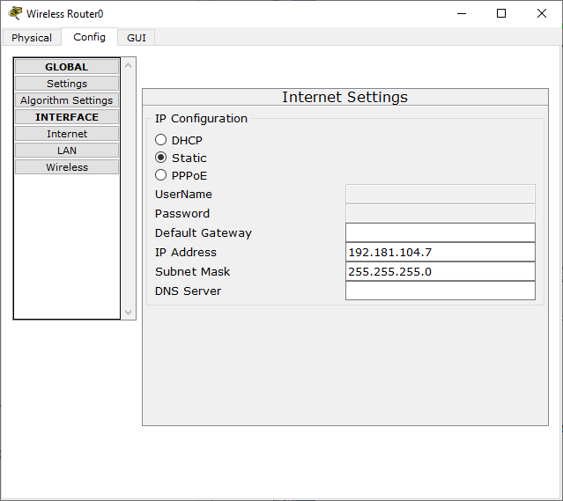

Настройка рабочей станции из первого сегмента сети:

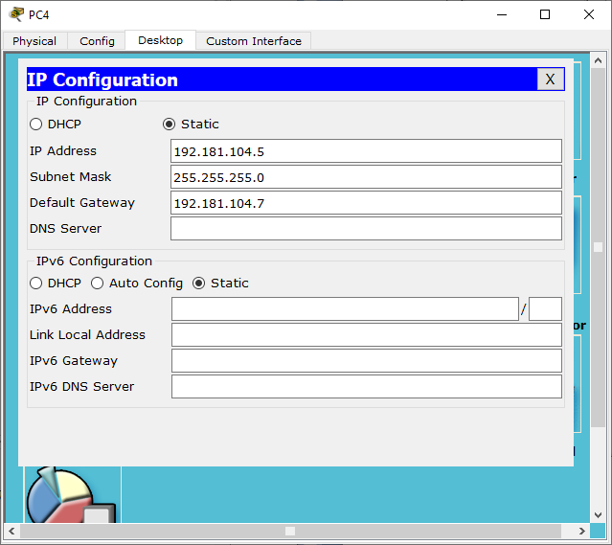

Настройка сервера из первого сегмента сети:

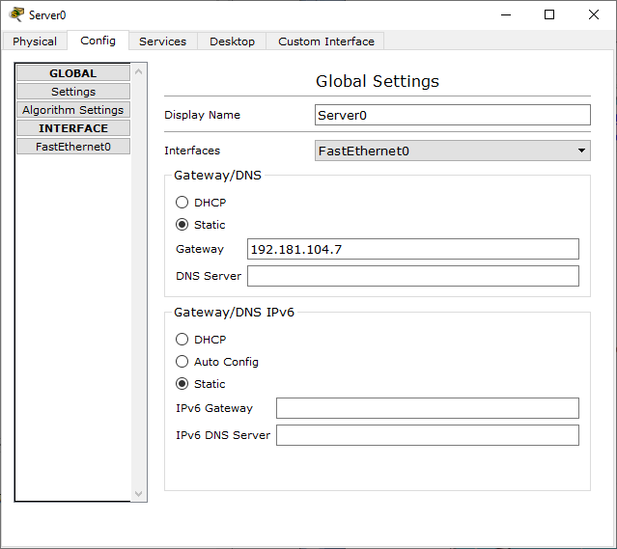

Настройка беспроводной сети роутера:

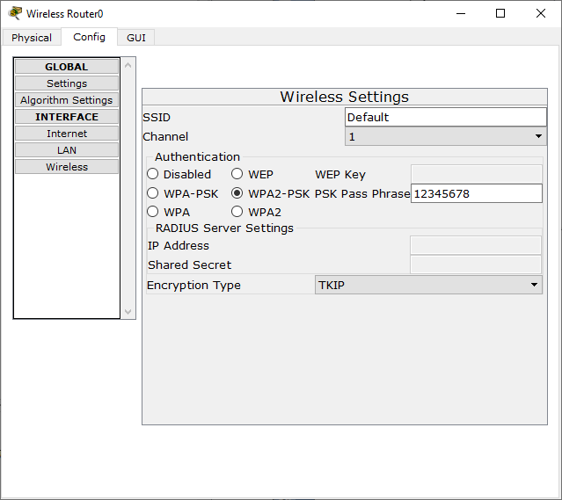

Настройка LAN:

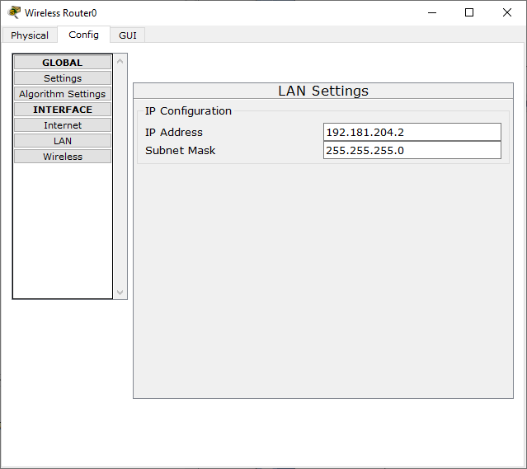

Подключение ноутбука к сети:

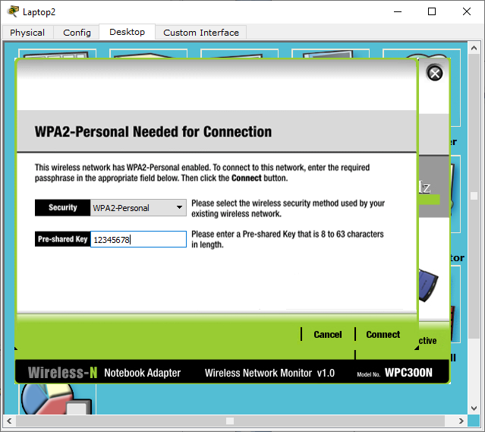

Проверяем доступ к рабочей станции и серверу из первого сегмента сети:

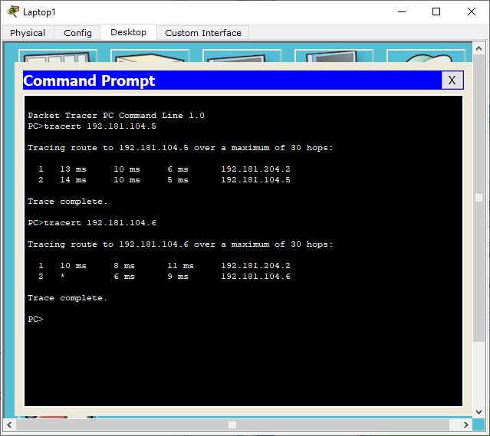

1. **Вывод**

При выполнении лабораторной работы была построена сеть, состоящая из двух сегментов. IP адреса первого сегмента задаются статически и находятся в диапазоне 192.181.104.х. IP адреса второго сегмента находятся в диапазоне 192.181.204.х и задаются динамически. Беспроводная сеть защищена по технологии WPA2-PSK на основе шифрования TKIP. Рабочие станции первого сегмента доступны со стороны беспроводной сети.